ФЕДЕРАЛЬНОЕ ГОСУДАРСТВЕННОЕ БЮДЖЕТНОЕ ОБРАЗОВАТЕЛЬНОЕ УЧРЕЖДЕНИЕ ВЫСШЕГО ОБРАЗОВАНИЯ «БАШКИРСКИЙ ГОСУДАРСТВЕННЫЙ МЕДИЦИНСКИЙ УНИВЕРСИТЕТ» МИНИСТЕРСТВА ЗДРАВООХРАНЕНИЯ РОССИЙСКОЙ ФЕДЕРАЦИИ
Кафедра эпидемиологии

ПОРТФОЛИО ОРДИНАТОРА

Султанова Лилия Фаритовна

Специальность 32.08.12 «Эпидемиология»
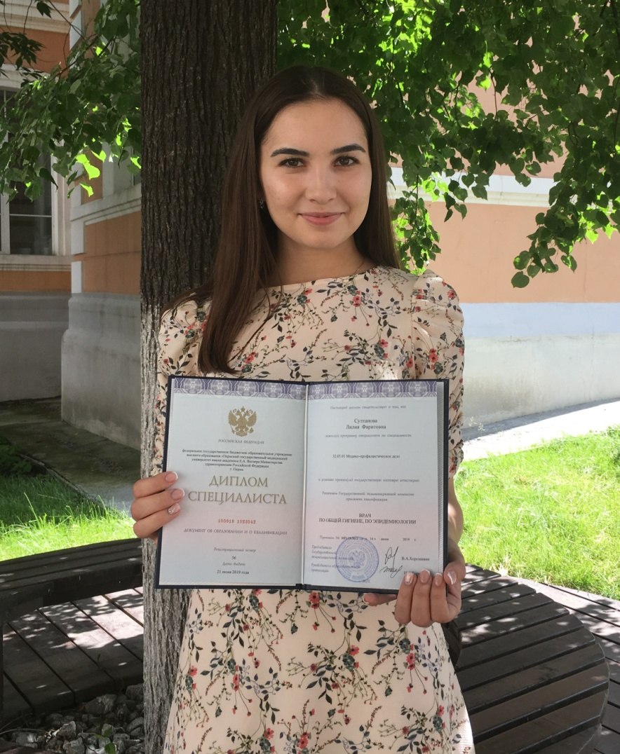

Уфа 2019
Ф.И.О. ординатора: Султанова Лилия Фаритовна
Дата рождения: 01 декабря 1995г.
Место рождения: д.Саузбаш, Краснокамского района, Республики Башкортостан
Данные о имеющемся высшем образовании: 2013–2019 гг., ФГБОУ ВО ПГМУ им. академика Е.А.Вагнера
Квалификация по диплому: Врач по общей гигиене, эпидемиологии
Данные о прохождении первичной аккредитации по специальности: Медико-профилактическое дело, выписка из протокола аккредитационной комисии от 03.07.2019 № 3
Ординатура по специальности: 32.08.12- Эпидемиология
Срок обучения в ординатуре: 2019-2021 гг.
Кафедра: Эпидемиологии
Базы прохождения производственной практики:
1) ГАУЗ РБ ГКБ №18 г.Уфы;
2) ГБУЗ РБ ГДКБ №17 г.Уфа.
Количество имеющихся научных публикаций и их выходные данные: нет
Количество выступлений с докладами на различных конференциях:
1) Анализ заболеваемости туберкулезом в г.Пермь и Пермском крае.
Наличие грамот, дипломов за достижения и т.д.: -
Участие в профессиональных конференциях, семинарах, симпозиумах:  № п/п | Название  конференций  (семинаров и т.д.) | Уровень  (образовательной  организации,  региональный,  всероссийский,  международный) | Форма участия | Дата и место  проведения
1 | Молодежный форум медицины и здоровья «Здоровая Пермь 2017» | Краевой | Слушатель | Г.Пермь сентябрь 2017 г.
2 | Научно-практическая конференция «Актуальные вопросы вакцинопрофилактики» | Краевой | Слушатель | Г.Пермь март 2018г.

Общественная деятельность: Состояла в отряде волонтеров медико-профилактического факультета, принимала участие на вечерах встреч студентов Балтачевского района
Дополнительные данные:
1. | Владение персональным компьютером
 | Компьютерные программы, с которыми умею работать | печать, сканирование, копирование документов, Интернет, электронная почта, Microsoft Word, Microsoft Excel, Microsoft Power Point.
2. | Иностранный язык | английский
 | Уровень владения | со словарем

Мои личные качества: Отсутствие вредных привычек, трудолюбие, целеустремленность, энергичность, инициативность, самостоятельность, ответственность, коммуникабельность, быстрая обучаемость.
Личная подпись (расшифровкой)____________________ Султанова Л.Ф.

Приложение 1.
